同济大学计算机系

操作系统实验报告



实验内容 UNIX V6++文件系统
学 号 2251745
姓 名 张宇
专 业 计算机科学与技术
授课老师 方钰

一、完成实验4.1
1.1问题1
运行fileText后结果如下：
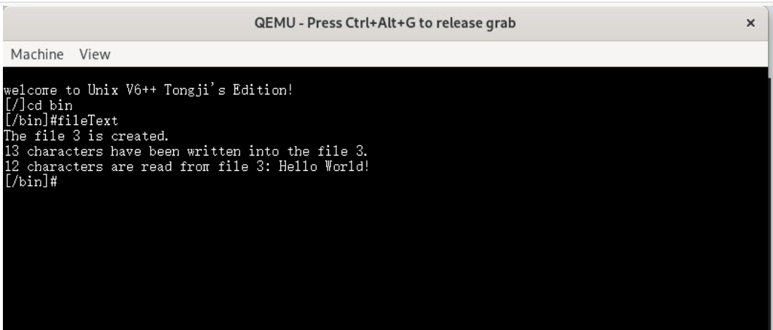
文件创建成功之后，默认以可写的方式打开文件，所以这时候，继续对文件进行写操作是没有问题的，但是进行读操作会因为没有相应的权限而无法进行。
将关闭打开文件代码注释后，得到结果如下：
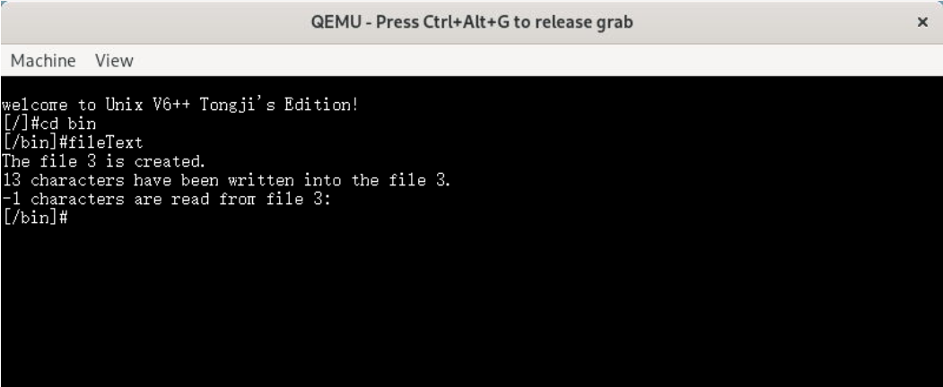
分析下面这个创建文件的函数可知，在创建文件后，是以写权限打开文件，所以如果想要进行读操作，就需要先关闭文件，再重新打开文件才可以实现。
/*
* 功能：创建一个新的文件
* 效果：建立打开文件结构，内存i节点开锁 、i_count 为正数（应该是 1）
* */
void FileManager::Creat()
{
Inode* pInode;
User& u = Kernel::Instance().GetUser();
unsigned int newACCMode = u.u_arg[1] & (Inode::IRWXU|Inode::IRWXG|Inode::IRWXO);
/* 搜索目录的模式为1，表示创建；若父目录不可写，出错返回 */
pInode = this->NameI(NextChar, FileManager::CREATE);
/* 没有找到相应的Inode，或NameI出错 */
if ( NULL == pInode )
{
if(u.u_error)
return;
/* 创建Inode */
pInode = this->MakNode( newACCMode & (~Inode::ISVTX) );
/* 创建失败 */
if ( NULL == pInode )
{
return;
}
/*
* 如果所希望的名字不存在，使用参数trf = 2来调用open1()。
* 不需要进行权限检查，因为刚刚建立的文件的权限和传入参数mode
* 所表示的权限内容是一样的。
*/
this->Open1(pInode, File::FWRITE, 2);
}
else
{
/* 如果NameI()搜索到已经存在要创建的文件，则清空该文件（用算法ITrunc()）。UID没有改变
* 原来UNIX的设计是这样：文件看上去就像新建的文件一样。然而，新文件所有者和许可权方式没变。
* 也就是说creat指定的RWX比特无效。
* 邓蓉认为这是不合理的，应该改变。
* 现在的实现：creat指定的RWX比特有效 */
this->Open1(pInode, File::FWRITE, 1);
pInode->i_mode |= newACCMode;
}
}

1.2 问题2
将两个字符串数组的长度都改为12后，结果如下所示：
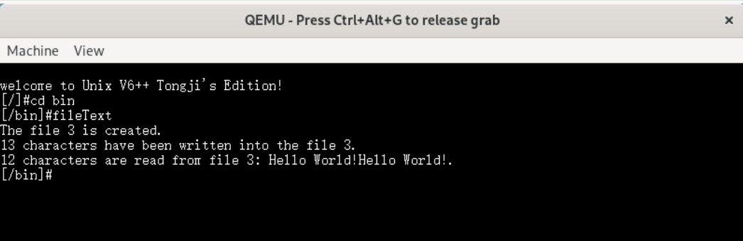
将两个字符串数组的长度都改为12后，字符串没有结束符，而在main1函数的栈帧中，data1紧跟data2存储，因而在最后一个printf语句处，将data2和data1连续打印出来。

二、完成实验4.2
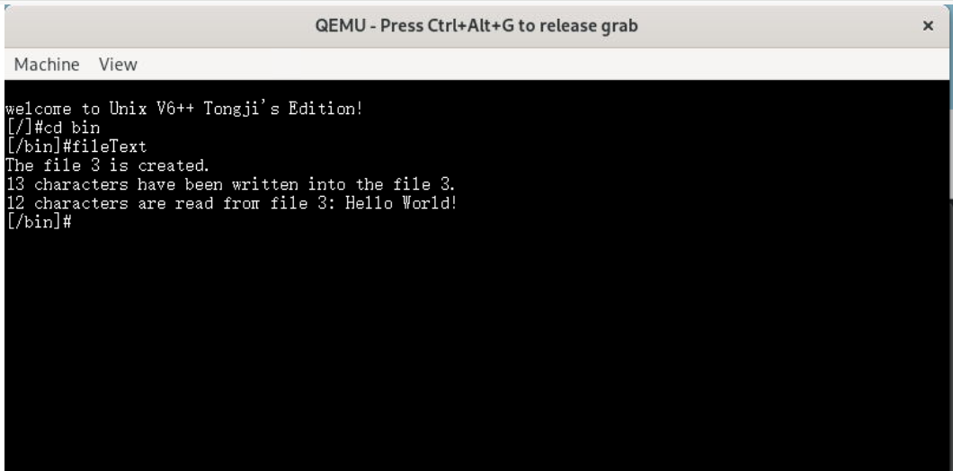
2.1 问题1
父子进程共享了同一个File结构和同一个内存iNode节点，因为具有相同的文件读写权限和文件读写指针。
2.2 问题2
因为父子进程共享同一个 File 结构，使用同一个文件读写指针。在子进程完成文件写操作后，文件读写指针指向文件尾。父进程被唤醒重新上台后，如果不执行seek语句，则文件读写指针仍然在文件尾，读操作无法读回“Hello World！”。
删除seek语句后程序输出如下图所示：
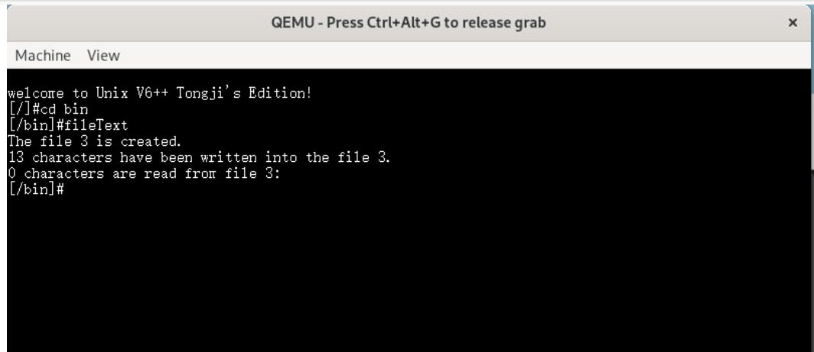
2.3 问题3
子进程先执行close操作，因为此时内存iNode和File结构还有父进程在使用，所以只是释放打开文件描述符fd，递减File结构引用计数f_count，发现未减到0，则操作结束。
父进程后执行close 操作，释放打开文件描述符fd，递减File结构引用计数f_count，发现减到0，则释放该File结构，递减iNode节点引用计数i_count，发现减到0，则释放该iNode节点。

三、完成实验4.3
代码3与程序运行结果如下：
#include <stdio.h>
#include <sys.h>
#include <file.h>

void main1()
{
char data1[13]="Hello World!";
char data2[13];
int fd = 0;
int count = 0;
int i,j;

fd = creat("Jessy",0666); //刚创建好的文件，访问方式是可写
if (fd>0)
{
printf("The file %d is created.\n",fd);
}
else
{
printf("The file can not be created.\n");
}
close(fd);

if(fork())
{
i=wait(&j);
fd = open("Jessy",1); //以可读的方式打开文件
count = read(fd, data2, j);
printf("%d characters are read from file %d: %s.", count, fd, data2);
printf("\n");
close(fd);
}
else
{
fd = open("Jessy",2); //以可写的方式打开文件
count = write(fd, data1, 12);
if (count == 12)
{
printf("%d characters have been written into the file %d.\n", count,fd);
}
else
{
printf("The file can not be written successfully.\n");
}
close(fd);
exit(count);
}
}
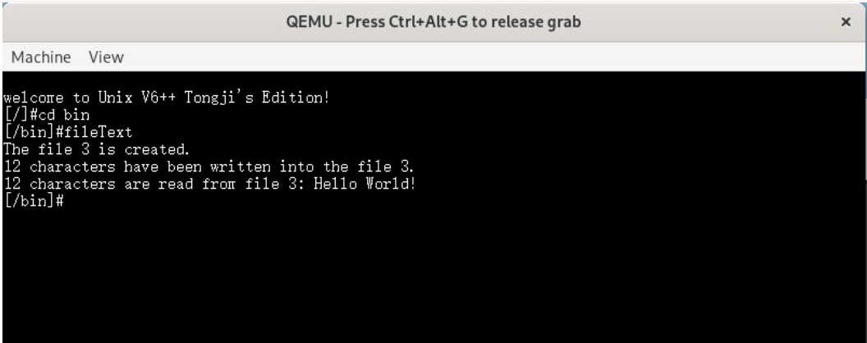
3.1 问题1
父子进程共享同一个 iNode 节点，但是分别有自己的 File 结构，因而父子进程有不同的读写权限（父进程为读权限，子进程为写权限）和不同的读写指针
3.2 问题2
在这样的共享方式中，父进程被唤醒重新上台后，不再需要执行 seek 函数。因为父子进程有不同的读写指针，子进程对文件的写操作不会影响父进程的读写指针位置。
3.3 问题3
子进程先执行 close 操作，释放打开文件描述符 fd，递减 File 结构引用计数 f_count，发现减到 0，则释放该 File 结构，递减 iNode 节点引用计数 i_count，发现未减到 0（父进程的 File 结构还在使用），则操作结束。
父进程后执行 close 操作，释放打开文件描述符 fd，递减 File 结构引用计数 f_count，发现减到 0，则释放该 File 结构，递减 iNode 节点引用计数 i_count，发现减到 0，则释放该 iNode 节点，

